Schülerversuch

Teil 1 – Flammenfärbung
Hier lernen die SuS optisch ansprechende Nachweise der Alkalimetalle. Besondere Vorkenntnisse sind dazu nicht notwendig. Zunächst erfolgt eine Positivkontrolle mit den in Wasser gelösten Salzen aus einer Sprühflasche. Anschließend können die SuS selbst herausfinden welche Salze in Haushaltsmitteln vertreten sind.
Gefahrenstoffe
Lithiumchlorid |  |  | H: 302 315 319 |  |  | P: 302+352 305+351+338
Natriumchlorid |  |  | H: - |  |  | P: -
Kaliumchlorid |  |  | H: - |  |  | P: -
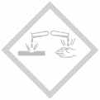

Materialien: Stativ, Stativklemme, Gasbrenner, Sprühflaschen
Chemikalien: Lithiumchlorid, Natriumchlorid, Kaliumchlorid
Durchführung: Mit den Salzen werden gesättigte Lösungen hergestellt. Sie werden in die Sprühflaschen gegeben. Der Gasbrenner wird waagerecht in das Stativ eingespannt und entzündet. Die Lösungen werden in die Flamme gesprüht.
Beobachtung: Bei Lithiumchlorid färbt sich die Flamme rot, bei Natriumchlorid gelb und bei Kaliumchlorid lila.
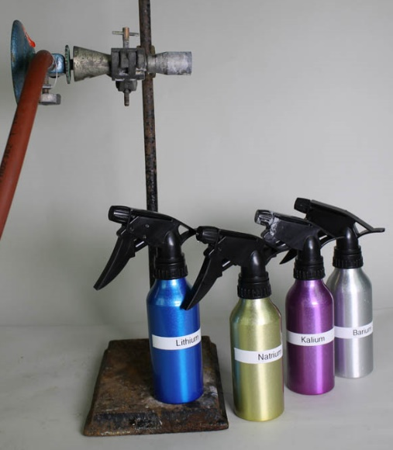
Abb. 1 - Versuchsaufbau für die Flammenfärbung.
Deutung: In der Flamme werden die Valenzelektronen angeregt, sodass sie auf das nächst höhere Energieniveau springen. Wenn sie wieder zurückfallen geben sie Licht in einer spezifischen Wellenlänge ab, das als verschiedene Farben wahrgenommen wird.
Entsorgung: Die Entsorgung kann über den Ausguss erfolgen.
Es ist wichtig, aus Richtung des Brenners zur Flamme zu sprühen, damit die Lösungen nicht in den Brenner gelangen und die nachkommenden Nachweise verfälschen. Im Anschluss kann direkt Teil 2 des Schülerversuchs durchgeführt werden.

Teil 2 – Flammenfärbung mit Haushaltsmitteln
SuS sollen anhand der Flammenfärbung von Haushaltsmitteln identifizieren welche Ionen sie enthalten. Dies ist als Übung und Festigung der bereits bestehenden Kenntnisse über die Flammenfärbung zu nutzen.

Gefahrenstoffe
Verdünnte Salzsäure |  |  | H: 290 |  |  | P: -
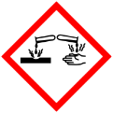

Materialien: Magnesiastäbchen, Bunsenbrenner, Stativ, kleine Bechergläser, Uhrgläser
Chemikalien: verdünnte Salzsäure, Backpulver, Pottasche, Hirschhornsalz, Seife, Entkalker
Durchführung: Während der Vorbereitung werden die Magnesiastäbchen in ein Stativ eingespannt und 10 Minuten über der Brennerflamme ausgeglüht. Die Salzsäure wird in kleine Bechergläser abgefüllt und bei Gelegenheit werden die Stäbchen dort hineingehalten und anschließend weiter ausgeglüht. Die Alltagsstoffe werden auf den Uhrgläsern verteilt.
Zur Durchführung wird ein Magnesiastäbchen in die Flamme gehalten und noch einmal kurz ausgeglüht. Anschließend wird es in der Salzsäure abgelöscht. Das noch heiße wird in die Probe gehalten und es werden einige Kristalle der Probe aufgenommen. Danach wird das Stäbchen in die Flamme gehalten. Die Flammenfärbung wird beobachtet. Es kann evtl. noch einmal mit den Vergleichslösungen aus Teil 1 des Schülerversuchs verglichen werden.
Beobachtung: Bei Backpulver und Seife färbt sich die Flamme gelb, bei Pottasche lila und bei Hirschhornsalz und Entkalker gibt es keine Flammenfärbung.
Deutung: In Backpulver und Seife sind Natrium-Ionen enthalten, in Pottasche sind Kalium-Ionen enthalten. In den anderen Stoffen sind keine Ionen enthalten, die eine Flammenfärbung hervorrufen.
Entsorgung: Die Entsorgung der Feststoffe erfolgt über den Feststoffbehälter. Die Salzsäure-Lösung wird über den Säure-Base-Abfall entsorgt.
Der Nachweis für Natrium-Ionen ist sehr empfindlich. Daher fällt er schon bei geringsten Mengen positiv aus. Ein Stäbchen, das mit einer positiven Probe versehen wurde sollte nicht mehr verwendet werden bis es ausreichend ausgeglüht ist.

